Группа «Мотыльки»

Воспитатели: Ведунова Н.К.

Орлова В. Н.

Фольклорное развлечение

«Березка пришла – в хоровод позвала»

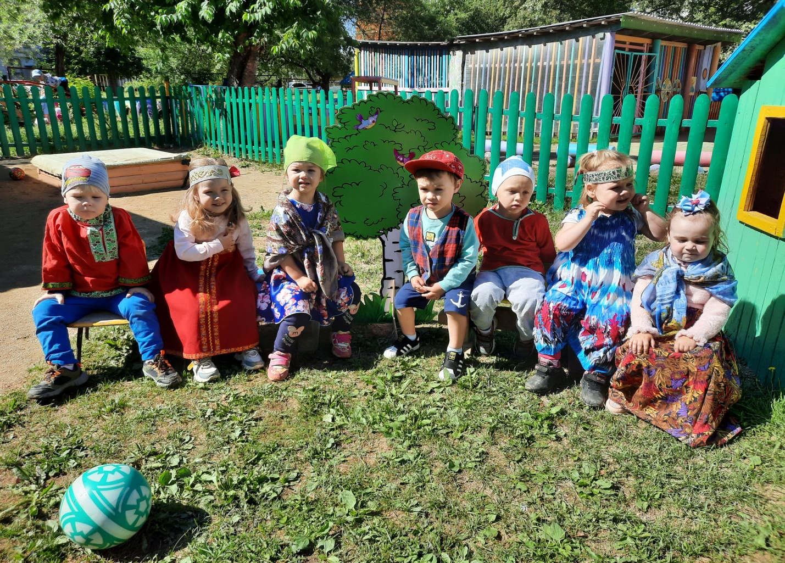

Вот она красавица, в своём белоснежном сарафане

-Берёзонька, беленькая,

Берёзонька, моя зелёненькая,

Кудрявая, веселенькая

Близ тебя, берёзонька, трава шёлковая

Трава шёлковая, цветы алые.

Хоровод заведём

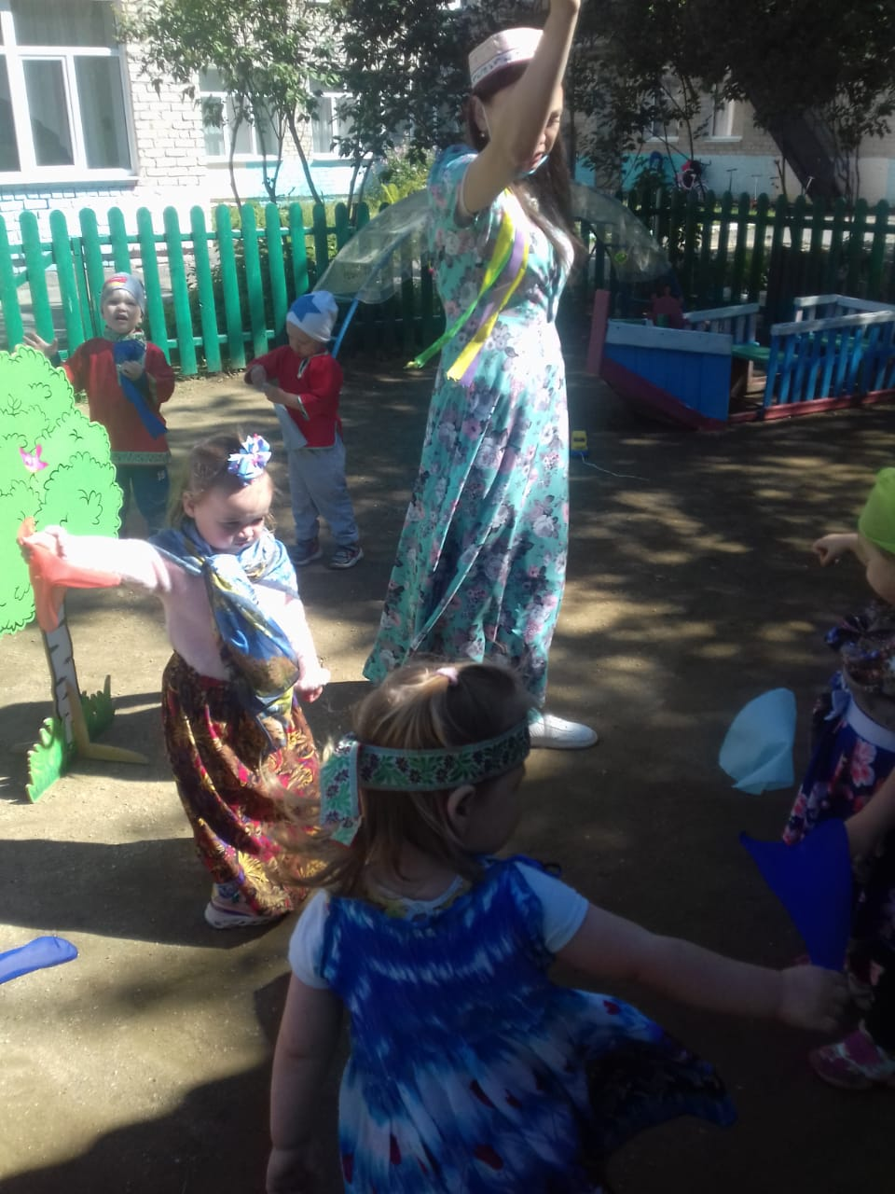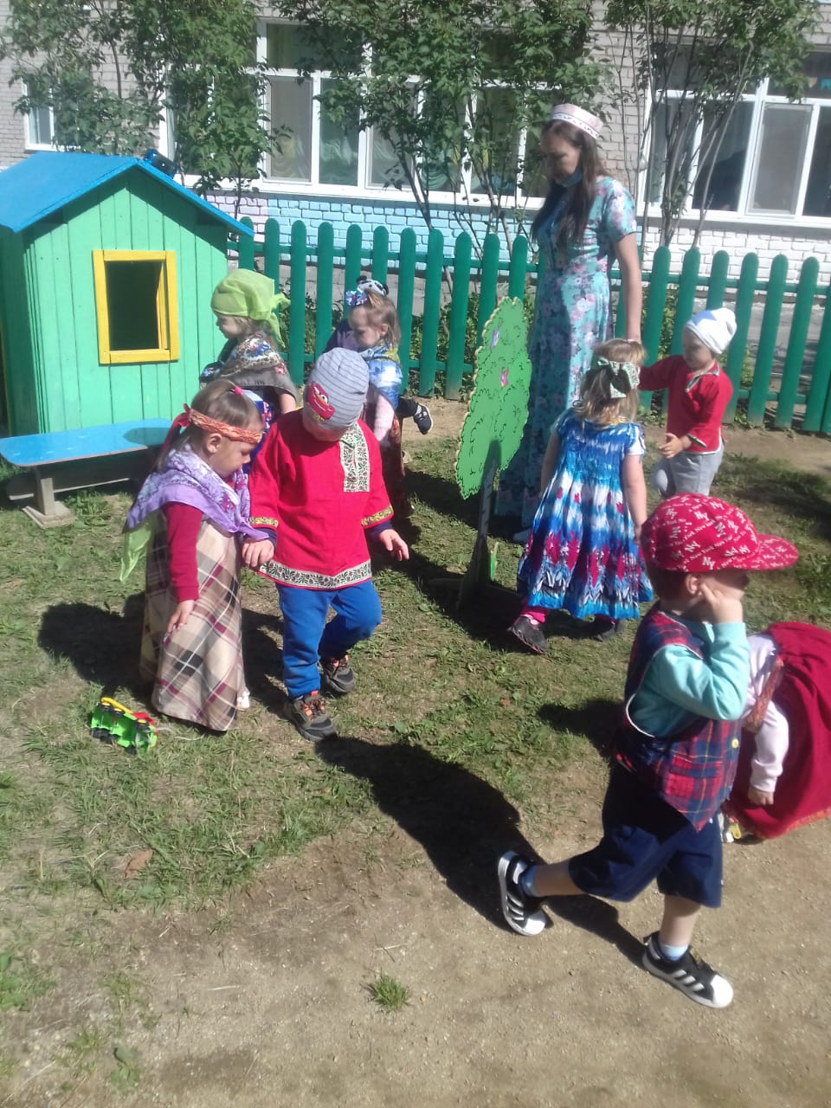

Песню споём

